ΟΡΙΣΜΟΣ ΚΑΙ ΚΑΤΑΤΑΞΗ ΑΙΣΘΗΤΗΡΙΩΝ

Προτού αναφερθούν οι κατηγορίες των αισθητηρίων είναι σκόπιμο να αναφερθεί τι νοείται με τον όρο αισθητήρια. Με τον όρο αυτό, νοούνται κυκλώματα (Circuits) τα οποία δέχονται μιας μορφής σήματα, η κάποιου είδους διέγερση από το περιβάλλον, και απαντούν με ηλεκτρικό σήμα (ElectricSignal). Θα ήταν λοιπόν δυνατό να ειπωθεί, πως τα αισθητήρια αποτελούν ένα ξεχωριστό είδος μετατροπεών, αφού μετατρέπουν μη ηλεκτρικά μεγέθη σε ηλεκτρικά.

Παρόλα αυτά πρέπει να επισημανθεί πως σε καμία περίπτωση δεν πρέπει να συγχέονται μεταξύ τους οι όροι μετατροπέας (transducer) και αισθητήριο (sensor). Ο όρος αισθητήριο έχει να κάνει με διατάξεις οι οποίες μετατρέπουν ένα είδος ενέργειας σε ηλεκτρική, σε αντίθεση με τους μετατροπείς οι οποίοι μετατρέπουν μια μορφή ενέργειας σε άλλη μορφή, αλλά όχι απαραίτητα ηλεκτρική. Χαρακτηριστικό παράδειγμα αισθητηρίου αποτελεί το μικρόφωνο, ενώ μετατροπέα το μεγάφωνο.

Εν συνεχεία πρέπει να αναφερθεί πως τα αισθητήρια διακρίνονται σε 2 κατηγορίες: 1) τα ενεργά και 2) τα παθητικά. Τα ενεργά αισθητήρια προκειμένου να λειτουργήσουν χρειάζονται απαραίτητα εξωτερική τροφοδοσία, σε αντίθεση με τα παθητικά τα οποία δεν απαιτούν την ύπαρξη εξωτερικής τροφοδοσίας. Χαρακτηριστικό παράδειγμα παθητικού αισθητηρίου αποτελεί το θερμοζεύγος, ενώ ενεργού το θερμίστορ.

ΚΑΤΗΓΟΡΙΕΣ ΑΙΣΘΗΤΗΡΙΩΝ

Οπτικοί Αισθητήρες: Αρχικά πρέπει να αναφερθεί πως ένα οπτικό αισθητήριο συνήθως αποτελείται από τα εξής εξαρτήματα: 1) Τον φωτοανιχνευτή, 2) την φωτεινή πηγή και 3) κάποιο κύκλωμα οδήγησης του φωτός. Η ακτινοβολία η οποία εκπέμπεται από την πηγή ανακλάται από την εξεταζόμενη επιφάνεια. Πιο συγκεκριμένα η ένταση της ακτινοβολίας που τελικώς φθάνει στον ανιχνευτή, εξαρτάται και έχει να κάνει με την απόσταση από την επιφάνεια.

Επίσης πρέπει να αναφερθεί πως τα οπτικά αισθητήρια είναι τα πιο αξιόπιστα όσον αφορά μετρήσεις θέσεως και μετακινήσεως. Επιπλέον, χαρακτηρίζονται και διακρίνονται για την απλότητα κατά τη λειτουργία τους καθώς επίσης και για την μεγάλη διάρκεια ζωής. Τέλος είναι άξιο σπουδαιότητας να αναφερθεί πως δεν επηρεάζονται από μαγνητικά ή ηλεκτρικά πεδία, γεγονός το οποίο τα καθιστά αξιόπιστα για ένα μεγάλο εύρος εφαρμογών.
Οπτικός Αισθητήρας.

Αισθητήρια Ποτενσιόμετρου:
Προτού περιγραφεί η αρχή λειτουργίας του συγκεκριμένου αισθητηρίου αξίζει να επισημανθούν κάποια σημαντικά στοιχεία για αυτό. Ιδιαίτερο γνώρισμα τους αποτελεί η εξαιρετική ακρίβεια, η οποία συνήθως κυμαίνεται στο 0,1%. Ωστόσο η ακρίβεια αυτή δύνανται να επηρεασθεί από τυχόν ανομοιομορφίες του υλικού, καθώς επίσης και θορύβους, οι οποίοι προέρχονται από το κύκλωμα προσαρμογής. Η αρχή λειτουργίας αυτού του αισθητηρίου δεικνύεται στο παρακάτω σχήμα.

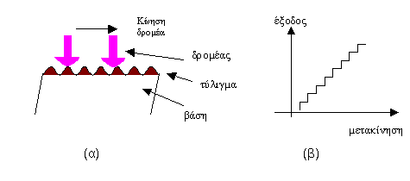
Επεξήγηση σχήματος: Στο συγκεκριμένο σχήμα καθοριστικό ρόλο διαδραματίζει ο δρομέας, ο οποίος διατρέχει το ποτενσιόμετρο, εδώ πρέπει να επισημανθεί πως δεν παρακολουθεί το τύλιγμα του σύρματος, αλλά μετακινείται όπως φαίνεται στο σχήμα. Συνεπώς γίνεται αντιληπτό πως η μεταβολή της αντίστασης δεν είναι συνεχής, αλλά πραγματοποιείται κατά μικρές διάτρητες ποσότητες.

Αισθητήριο Πλέγματος (GratingSensor):Η αρχή λειτουργίας του αισθητήριου πλέγματος εικονίζεται στο παρακάτω σχήμα: Καθώς φαίνεται στο σχήμα μετά την πηγή, η ακτινοβολία προσκρούει σε ένα ακίνητο πλέγμα, το οποίο αποτελείται από διαφανείς και μη λωρίδες, επιτρέποντας τη διείσδυση μόνο του 50% προς το δεύτερο κινούμενο πλέγμα.
Μόλις, το αδιαφανές τμήμα του πλέγματος ευθυγραμμιστεί πλήρως, με τα διαφανή τμήματα του ακίνητου πλέγματος, τότε η ακτινοβολία αποκόπτεται ολοκληρωτικά. Συμπεραίνεται λοιπόν πως με αυτό τον τρόπο, η ένταση του φωτός θα κυμαίνεται από 0 έως 50%. Τελικό στάδιο αποτελεί η εστίαση της ακτινοβολίας σε κατάλληλα προσαρμοσμένο φωτοανιχνευτή.
Τέλος, είναι αξιοσήμαντο να τονιστεί πως αυτό το είδος αισθητηρίου, δύνανται να χρησιμοποιηθεί για τη μέτρηση της μετατοπίσεως ή της περιστροφής. Κατά την δεύτερη περίπτωση τα πλέγματα – διαφράγματα έχουν τη μορφή κυκλικών δίσκων (CircularDisks).

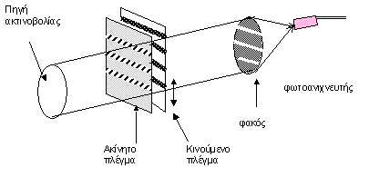

ΑΙΣΘΗΤΗΡΕΣ ΠΙΕΣΗΣ
Οι αισθητήρες πίεσης κυριαρχούν εκεί που οι μετρήσεις πίεσης είναι απαραίτητες. Ποικίλουν και δύνανται να βρεθούν σε τομείς όπως αυτός της βιομηχανίας, της ναυτιλίας και γενικότερα σε υδραυλικά και πνευματικά συστήματα (HydraulicandPneumaticSystems). Στη συγκεκριμένη κατηγορία υπάγονται τα μανόμετρα (PressureGauges), καθώς και ελαστικοί αισθητήρες πίεσης, όπως ο σωλήνας Bourdon, οι φυσητήρες, τα διαφράγματα (Diaphragms), οι χωρητικοί αισθητήρες πίεσης, καθώς και οι πιεζοηλεκτρικοί.

ΚΑΤΗΓΟΡΙΕΣ ΑΙΣΘΗΤΗΡΩΝ ΠΙΕΣΗΣ
Μανόμετρα: Υπάρχουν διαφόρων ειδών μανόμετρα, όπως το υοειδές, αυτό με κεκλιμένο σωλήνα καθώς επίσης και διαφορετικής διατομής. Έστω ρ η πυκνότητα του υγρού, gη επιτάχυνση της γήινης βαρύτητας, pη πίεση και όπου hη διαφορά στη στήλη του υγρού, τότε θα ισχύει ο συγκεκριμένος τύπος:
Δp = ρ.g.Δh
Τα μανόμετρα πρέπει να τονισθεί πως μετρούν διαφορική πίεση, και πως η θερμοκρασία επηρεάζει άμεσα την τιμή της πιέσεως, διότι μεταβάλλεται η τιμή της πυκνότητας (ValueOfDensity) του υγρού. Επιπλέον λόγω του ότι είναι μηχανικά στοιχεία (MechanicalElements),δύνανται να μετατραπούν και σε ηλεκτρικά συστήματα (ElectricSystems) με παρεμβολή κατάλληλου πλωτήρα, ο οποίος είναι συνδεδεμένος με μετατροπέα μετατόπισης όπως ο LVDT.
Παρακάτω εικονίζονται κάποιοι από τους πιο διαδεδομένους τύπους μανομέτρων:
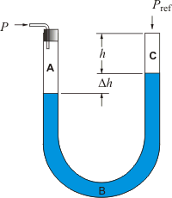Μανόμετρο τύπου U.
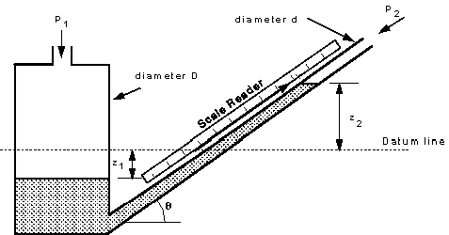
Μανόμετρο Κεκλιμένου Σωλήνα (TiltedManometer).

ΕΛΑΣΤΙΚΑ ΜΗΧΑΝΙΚΑ ΣΤΟΙΧΕΙΑ
Οι μετρητές πίεσης χρησιμοποιούν τα λεγόμενα ελαστικά μηχανικά στοιχεία τα οποία είναι: 1) Σωλήνες Bourdon, 2) τα διαφράγματα, και 3) οι φυσητήρες.
Σωλήνας Bourdon: Ο σωλήνας Bourdon δύνανται να βρεθεί σε διάφορα σχήματα, των οποίων η διατομή δεν είναι κυκλική. Συνήθως αποτελούνται από ένα επίπεδο μεταλλικό σωλήνα, ο οποίος στην πλειονότητα των περιπτώσεων είναι κατασκευασμένος από ορείχαλκο, ή ατσάλι. Μόλις η πίεση στο εσωτερικό των σωληνών αυξηθεί, και γίνει μεγαλύτερη από αυτή στο εξωτερικό τότε επέρχεται μια παραμόρφωση (Deformation) της διατομής των σωληνών, ή οποία αποτελεί ένα μέτρο της πιέσεως. Επιπλέον οι σωλήνες Bourdon, χαρακτηρίζονται για το χαμηλό κόστος αλλά και για την ευκολία που παρουσιάζουν κατά το στάδιο της κατασκευής.
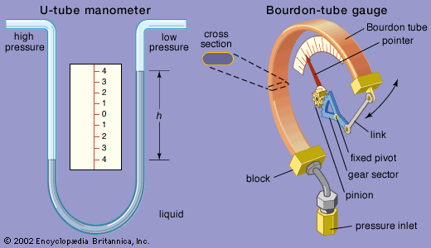

Διάφραγμα: Το διάφραγμα είναι μία εύκαμπτη σχάρα, κατασκευασμένο από μέταλλο η ελαστικό. Στην πλειοψηφία των περιπτώσεων ένας μετατροπέας πίεσης αποτελείται από ένα διάφραγμα, και έναν μετατροπέας μετατόπισης της παραμόρφωσης του κέντρου του διαφράγματος.

Φυσητήρες: Οι φυσητήρες χρησιμοποιούνται κυρίως στις χαμηλές πιέσεις και είναι κυλινδρικές συσκευές με αυλακώσεις κατά μήκος των άκρων. Εδώ, καθώς αυξάνει σταδιακά η πίεση ο φυσητήρας διαστέλλεται με αποτέλεσμα την μετατόπιση του άξονα του. Αυτή η ιδιότητα σε συνδυασμό με τον δείκτη μετατόπισης ή μετατροπέα χρησιμοποιείται ευρέως στα συστήματα μετρήσεως της πίεσης.

Πιεζοηλεκτρικό στοιχείο: Το συγκεκριμένο στοιχείο χρησιμοποιείται ευρέως σε μετατροπείς πίεσης με πιεζοαντίσταση, και συνήθως χρησιμοποιούν κάποιο διάφραγμα σαν ελαστικό στοιχείο, με σκοπό τη μέτρηση της μετατοπίσεως του κέντρου του διαφράγματος ή των τάσεων του διαφράγματος.

